ПОЛОЖЕНИЕ
о проведении первого ежегодного открытого конкурса-фестиваля настенной графики «Время-назад» 2022 г.

I. Общие положения

1. Настоящее Положение регламентирует порядок проведения первого ежегодного открытого конкурса-фестиваля настенной графики «Время-назад» 2022 г. в городе Новосибирске (далее – Конкурс).
2. Конкурс проводится с 15 мая по 12 июня 2022 г.

II. Цели и задачи

3. Главной целью Проекта является сохранение исторической памяти у подрастающего поколения, укрепление патриотизма и чувства гордости за свою Страну. Кроме того, данный конкурс позволяет учащимся применять полученные навыки на практике, знакомить со своими работами практически неограниченный круг лиц, получать дополнительные знания и умения на мастер-классах, проводимых в рамках конкурса.
4. Задачи Конкурса:
1) Подготовка условий для реализации целевой группы своих творческих возможностей.
2) Применение участниками целевой группы полученных навыков и демонстрация своих возможностей широкому кругу лиц.

III. Организаторы и партнеры

5. Организатор Конкурса – Региональная общественная организация «Клуб любителей старинной автомототехники «Ретротехника» (Клуб «Ретроротехника).
6. Партнерами Конкурса являются:
- Парк музеев «Галерея времени», г. Новосибирск, 1-е Мочищенское шоссе зд. 1/6.
- Граффити-бюро TAKNADO BURO.
7. Конкурс проводится при финансовой поддержке Правительства Новосибирской области.

IV. Участники

8. Участниками Конкурса являются команды, сформированные из представителей молодежи в возрасте от 12 до 23 лет. К участию в Конкурсе допускаются студенты и учащиеся художественных вузов, колледжей, училищ, домов творчества, находящихся на территории города Новосибирска.

V. Порядок проведения

9. Конкурс проводится среди двух возрастных категорий участников:
12-16 лет;
16-23 года.
10. Состав команды не более трех человек.
11. Место проведения Конкурса: Парк музеев «Галерея времени», г. Новосибирск,
1-е Мочищенское шоссе зд. 1/6.
12. Программа Конкурса:
До 15.05.2022 г. – регистрация участников;
С 15.05.2022 г. по 11.06.2022 г. – работа по художественному оформлению бетонного ограждения;
12.06.2022 г. – общественное голосование, работа жюри, церемония награждения.

VI. Условия участия в Конкурсе

13. Для участия в Конкурсе необходимо в течение 20 календарных дней с даты опубликования извещения о проведении Конкурса на официальном сайте организатора направить заявку и эскизный проект на участие в Конкурсе согласно приложению к настоящему Положению на адрес электронной почты: timegallerynsk@gmail.com , но не позднее 01 мая 2022 года.
Каждая команда предоставляет эскизный проект на одну работу.
Обязательные условия:
1) название эскизной композиции;
2) соответствие названия эскизному решению;
3) эскиз в формате JPG, размер А4 с четким контуром, не затемненный;
4) оформленная заявка.
14. Отбор эскизных проектов для участия в Конкурсе проводится членами жюри Конкурса до10 мая 2022 года. Протокол решения жюри размещается на сайте retro-nsk.ru.
После утверждения эскизных проектов Региональная общественная организация «Клуб любителей старинной автомототехники «Ретротехника» до 12 мая 2022 года высылает участникам официальное приглашение с условиями проведения Конкурса.
15. В первый день начала Конкурса для команд-участниц проводится инструктаж по технике безопасности и организации Конкурса. Присутствие команд-участниц на инструктаже является обязательным условием участия в Конкурсе.
16. Участники, не достигшие 18-летнего возраста, допускаются до участия в Конкурсе только с письменного разрешения одного из родителей или лица, его заменяющего.
17. Технические условия:
1) каждой группе, участвующей в Конкурсе, предоставляется одна плита бетонного ограждения размером 2 x 3 м. В качестве конкурсного задания участникам предстоит художественно оформить бетонное ограждение «Галереи времени». Тематика оформления: иллюстрация значимых исторических событий, достижений, подвигов Российского народа. Основная и дополнительная палитры указаны в приложении 1 к настоящему Положению.;
2) каждой группе предоставляются расходные материалы: краски, кисти, валики, кюветы, перчатки;
3) во время прохождения конкурса проводятся мастер-классы, во время которых участники конкурса получают необходимые дополнительные знания и консультации;
4) готовые работы должны совпадать с представленным ранее эскизом;
18. Награждение команд-победителей Конкурса.
Награждение осуществляется за счет призового фонда Конкурса на основании решения жюри.
Победителям вручается кубок и грамоты Конкурса.
Командам-участникам вручаются специальные поощрительные призы, приз зрительских симпатий.
Команда, занявшая 1-е место в своей возрастной категории, получает Подарочный сертификат в магазин для творчества "Леонардо" номиналом 10 000 рублей.
Команда, занявшая 2-е место в своей возрастной категории, получает Подарочный сертификат в магазин для творчества "Леонардо" номиналом 5 000 рублей.
Команда, занявшая 3-е место в своей возрастной категории, получает Подарочный сертификат в магазин для творчества "Леонардо" номиналом 3 000 рублей.
Команда, получившая приз зрительских симпатий получает Подарочный сертификат в магазин для творчества "Леонардо" номиналом 10 000 рублей. (Приз зрительских симпатий вручается на основании голосования посетителей Парка музеев «Галерея времени»).
19. Организатор Конкурса не несет ответственности за оборудование и личные вещи участников, используемые во время Конкурса.
20. Участники Конкурса несут персональную ответственность за нарушение авторских прав третьих лиц.
21. Организатор и Парк музеев «Галерея времени» вправе использовать изготовленные в ходе конкурса работы в пределах норм, установленных гражданским законодательством.

VII. Жюри

22. Состав жюри Конкурса формируется организатором.
23. Баллы выставляются каждым членом жюри согласно критериям оценивания до 12:00 12 июня 2022 года.
Общий балл представляет собой сумму баллов всех членов жюри.
24. Критерии оценивания:
1) соответствие содержания творческой работы заявленной тематике
2) полнота и образность раскрытия темы
3) глубина содержания и уровень раскрытия темы
4) творческая индивидуальность
5) оригинальность идеи, новаторство, творческий подход
6) выраженность гражданской позиции
7) социальная значимость.
Максимальная оценка по каждому критерию – 20 баллов.
Жюри оставляет за собой право присуждать не все места.

VIII. Финансирование

25. Расходы, связанные с организацией и проведением Конкурса, осуществляются организаторами в соответствии с утвержденной сметой расходов при финансовой поддержке Правительства Новосибирской области, и за счет собственных и привлеченных средств.

Приложение 1

Основная палитра

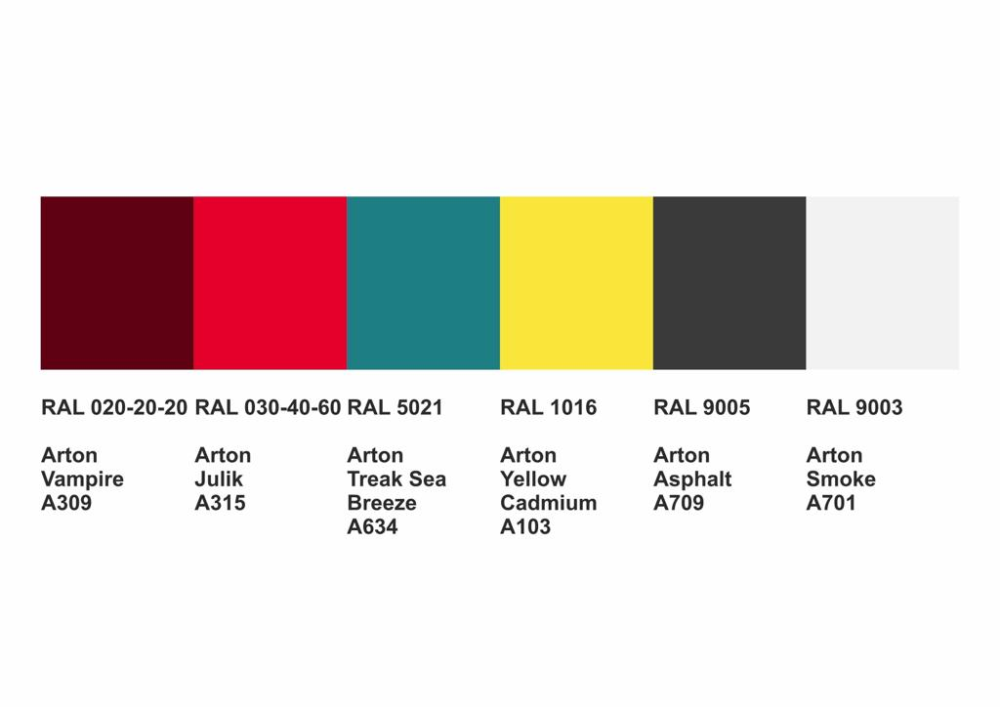
Дополнительная палитра

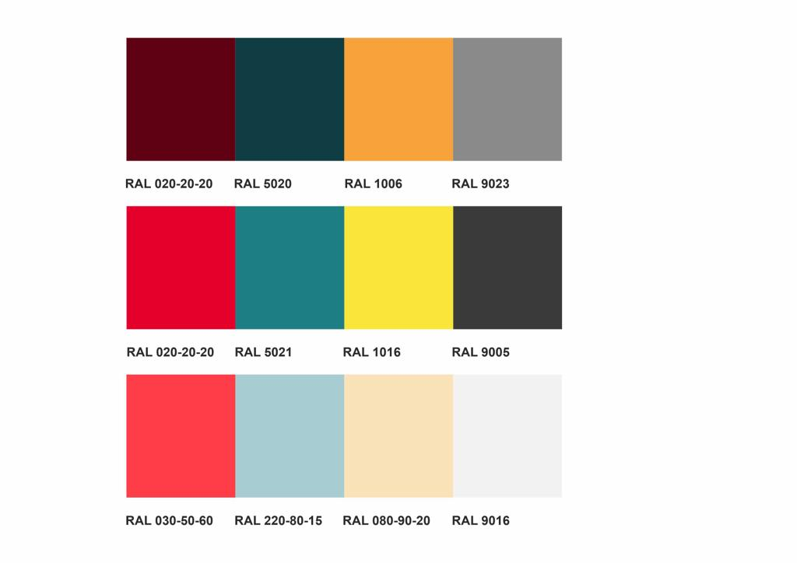

Приложение 2

ЗАЯВКА
на участие в первом ежегодном открытом конкурсе-фестивале
настенной графики «Время-назад»
2022 г., Россия, г. Новосибирск

Команды представляют заявку и отдельный эскиз работы (формат JPG, размер эскиза А4 с четким контуром, не затемненный) не позднее 1 мая 2022 года по следующему адресу электронной почты:
timegallerynsk@gmail.com
Пожалуйста, заполняйте форму печатными буквами.
Просим предоставить информацию о Ваших достижениях (резюме) в произвольной форме.
После представления заявки и эскизных проектов командам высылается официальное приглашение.

Название команды _____________________________________________.
Адрес (полный почтовый адрес) __________________________________.
Телефон ______________________________________________________.
Факс _________________________________________________________.
Адрес электронной почты _______________________________________.
Название работы __________________________________________.
Пожалуйста, впишите название и в эскиз скульптуры.

Участники группы:
1. Руководитель команды _______________________________________.
возраст ______________________________________.
Телефон (факс) ________________________________________________.
2. Участник (и) группы
1)____________________________________________________________.
возраст ______________________________________.
2)____________________________________________________________.
возраст ______________________________________.
3)____________________________________________________________.
возраст ______________________________________.
Телефон (факс) ________________________________________________.

Приложение 3
Согласие родителя (законного представителя) участника
первого ежегодного открытого конкурса-фестиваля настенной графики «Время-назад» 2022 г. на участие в Конкурсе и обработку персональных данных
своего ребенка (подопечного)
Я,___________________________________________________________________________,
ФИО родителя (законного представителя) полностью
проживающий по адресу:_______________________________________________________ ____________________________________________________________________________ ,
паспорт: серия _________ номер__________, выдан:________________________________
____________________________________________________________________________,
на основании _____________________________________________________________________________
реквизиты доверенности или иного подтверждающего документа для не родителей
являясь родителем (законным представителем) _____________________________________________________________________________,
фамилия, имя и отчество ребенка (подопечного) полностью
проживающего по адресу: _____________________________________________________________________________,
паспорт (свидетельство о рождении) серия _________ номер__________,
выдан:_____________________________________________________________________,
настоящим подтверждаю свое согласие на:
участие в первом ежегодном открытом конкурсе-фестивале настенной графики «Время-назад», предоставление и обработку персональных данных моего ребенка (подопечного) Региональной общественной организации «Клуб любителей старинной автомототехники «Ретротехника» (Адрес: 630901, Новосибирская область, город Новосибирск, улица Бабаева, дом 5).
Я даю согласие на использование персональных данных моего ребенка (подопечного) в целях организации, проведения, участия и подведения итогов первого ежегодного открытого конкурса-фестиваля настенной графики «Время-назад».
Настоящее согласие предоставляется на осуществление действий в отношении персональных данных моего ребенка (подопечного), которые необходимы или желаемы для достижения указанных выше целей, включая сбор, систематизацию, накопление, хранение, уточнение (обновление, изменение), использование, распространение (в том числе передачу третьим лицам), пересылку по электронной почте, обезличивание, блокирование, публикацию в сети «Интернет».
Настоящим я даю согласие на обработку следующих персональных данных моего ребенка (подопечного): фамилия, имя, отчество; дата рождения; название и номер образовательной организации; класса/группы; результат участия (в том числе копия работы) в Конкурсе, e-mail, контактный телефон.
Я согласен (сна), что обработка персональных данных может осуществляться как с использованием автоматизированных средств, так и без таковых.
Согласие на обработку персональных данных моего ребенка (подопечного) действует с даты его подписания до даты отзыва, если иное не предусмотрено законодательством Российской Федерации. Я уведомлен о своем праве отозвать настоящее согласие в любое время. Отзыв производится по моему письменному заявлению в порядке, определенном законодательством Российской Федерации, в Региональную общественную организацию «Клуб любителей старинной автомототехники «Ретротехника» (Адрес: 630901, Новосибирская область, город Новосибирск, улица Бабаева, дом 5)
Я подтверждаю, что, давая настоящее согласие, я действую по своей воле и в интересах ребенка, родителем (законным представителем) которого я являюсь.

«_____» ___________ 202__ г. /
Подпись Расшифровка

Приложение № 4
ОБРАЗЕЦ

Согласие на обработку персональных данных

Я, __________________________________________________________________________, зарегистрированный по адресу: _______________________________________________, документ, удостоверяющий личность: паспорт серия: ___, номер ______ , выдан ___________ года даю согласие Региональной общественной организации «Клуб любителей старинной автомототехники «РЕТРОТЕХНИКА», расположенному по адресу 630901, Новосибирская область, город Новосибирск, улица Бабаева, дом 5, (в дальнейшем - Оператор) на обработку персональных данных в соответствии с Федеральным законом РФ от 27 июля 2006 года №152-ФЗ «О персональных данных» в целях организации проведения первого ежегодного открытого конкурса-фестиваля настенной графики «Время-назад» 2022 г..
Обработка включает в себя сбор, систематизацию, накопление, хранение, уточнение (обновление), использование в случаях, разрешенных действующим законодательством, обезличивание, публикацию в различных источниках.
Перечень персональных данных, обрабатываемых оператором:
1. Фамилия, имя, отчество.
2. Дата рождения.
3. Адрес проживания.
4. Контактный телефон (сотовый)
5. Фото и видео материалы, сделанные во время проведения конкурса, награждения.
6. Паспортные данные.
Согласие на обработку персональных данных действительно бессрочно с момента предоставления настоящего согласия.
Я уведомлен(а) о своем праве отозвать согласие путем подачи в Региональную общественную организацию «Клуб любителей старинной автомототехники «РЕТРОТЕХНИКА» письменного заявления. С порядком отзыва согласия на обработку персональных данных ознакомлен(а).
Данным согласием подтверждаю, что ознакомлен(а) с положениями Федерального закона РФ от 27 июля 2006 года № 152-ФЗ «О персональных данных», права и обязанности мне разъяснены.

______________ __________________ _______________________________________
(Дата) (подпись) (расшифровка подписи Ф.И.О.)

